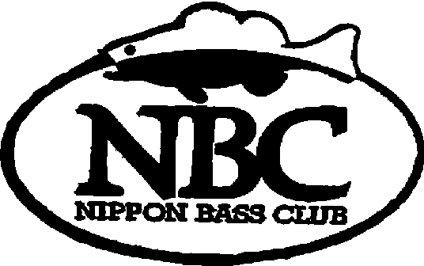
NBCチャプター長野・野尻湖

２０２５年度トーナメント参加申込書

■ 第１戦 ５月 ６日（火） KISAKAマーキュリー CUP
■ 第２戦 ６月２９日（日） つり具おおつかCUP
■ 第３戦 ７月２７日（日） ベイトブレス CUP
■ 第４戦 ８月１７日（日） ティムコCUP
■ 第５戦 ９月１４日（日） キャリルK.T.F CUP

2025 NBCチャプター長野・野尻湖に参加します
ゼッケン № |  |  |  | フ リ ガ ナ
住 所 |  |  |  | 氏 名
Ｔ Ｅ Ｌ |  |  |  | 携 帯 電 話
船 舶 免 許 № |  |  |  | 船舶検査 №
船舶保険証券 №
マイボートＮＦ № |  |  | レンタルエンジン船 |  |  | エレキのみ ・ 手漕ぎ

※ データ入力作業の簡素化と参加予定人数の把握の為、全戦フルエントリー制とします。
(欠場の場合は連絡不要です)
※ ノンボーターとして参加する者は同船者を決めて申し込んで下さい。
※ レンタルボートの予約は各自で行って下さい。
※ 大会参加費： \ 4，000（大会当日受付時に徴収）
※ 参加費の他に登録艇出船費用・遊漁料は各自で支払って下さい。
※ 受付／会場： ＡＭ 6：45頃受付開始／町営駐車場
※ スムーズな運営を行う為、スタッフ以外の選手は6:45以降に会場桟橋へ係留して下さい。

【申し込み先】
NBCチャプター野尻湖事務局(シースピリット&一番館) ＦＡＸ ０２６－２５８－２４０５
【問い合わせ先】
E-mail f.41753@gmail.com 福島宛まで

【法定備品について】
マイボート | レンタルエンジン船（2馬力船含む） | エレキのみ・手漕ぎ
船検証・保険証書コピー  フェンダー２個以上  ライフベスト乗船人数分  (桜マーク入り)  笛・バケツ・救命浮環  信号紅炎 | 船検証コピー  フェンダー２個以上  ライフベスト乗船人数分  (桜マーク入り)  笛・バケツ・救命浮環  信号紅炎 | フェンダー２個以上  笛・バケツ・信号紅炎  ライフベスト乗船人数分  (桜マーク入り)

